POLITECHNIKA KOSZALIŃSKA
Wydział Informatyki i Telekomunikacji

SPRAWOZDANIE
Laboratorium nr 6
Zarządzanie systemem plików i przestrzenią dyskową

Przedmiot: | Zarządzanie systemami operacyjnymi
Prowadzący: | mgr inż. Wojciech Sokołowski
Autor: | Paweł Lipiński
Numer albumu: | 22092
Grupa: | 02
Data: | 9.05.2026

Ćwiczenie nr 1 – Implementacja RAID w Debian 13 (mdadm)
Celem ćwiczenia było utworzenie programowej macierzy RAID 5 z dyskiem zapasowym (hot spare), symulacja awarii oraz obserwacja automatycznej odbudowy macierzy przy użyciu narzędzia mdadm w systemie Debian 13.

Krok 1 – Instalacja narzędzi i sprawdzenie dysków
Instalacja pakietu mdadm:
apt install mdadm
Sprawdzenie dostępnych dysków:
lsblk

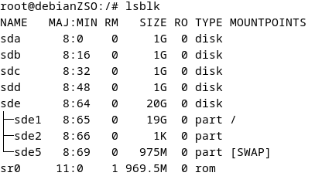

Krok 2 – Przygotowanie partycji

Krok 3 – Tworzenie macierzy RAID 5
Parametry macierzy:
- Poziom: RAID 5
- Dyski aktywne: /dev/sdb1, /dev/sdc1, /dev/sdd1 (3 dyski)
- Dysk zapasowy (hot spare): /dev/sde1

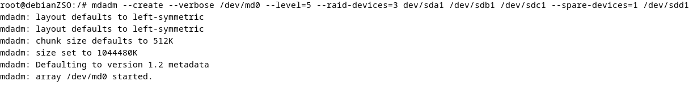

Weryfikacja statusu i szczegółów:
cat /proc/mdstat
mdadm --detail /dev/md0

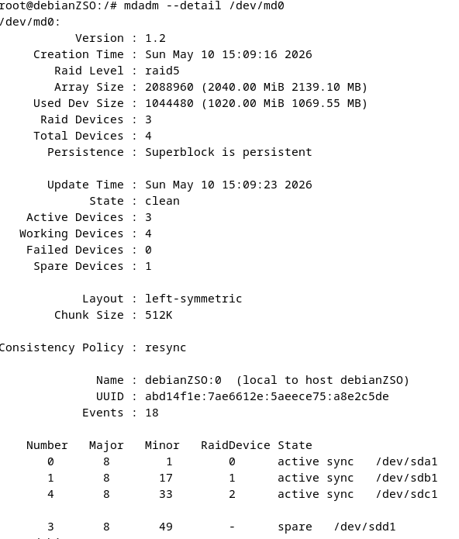

Krok 4 – Tworzenie systemu plików i montowanie
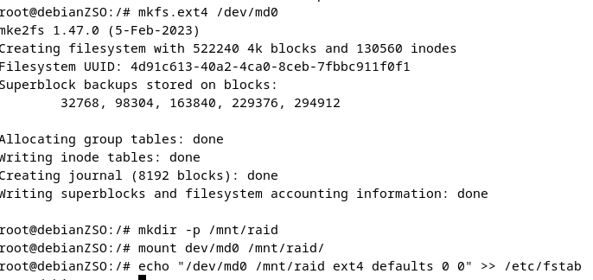

Krok 5 – Symulacja awarii

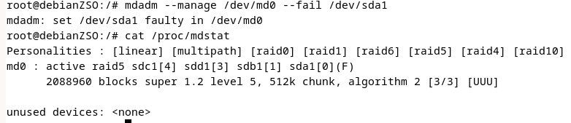
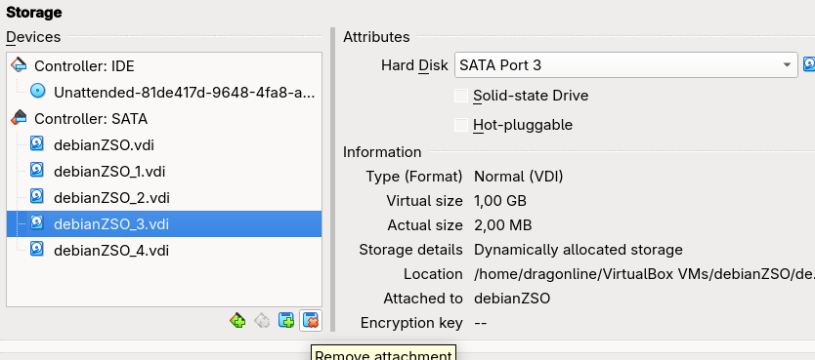
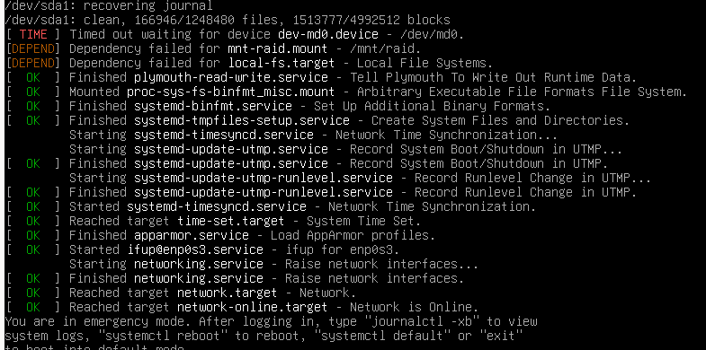

Ćwiczenie nr 2 – Windows 11: Storage Spaces (Parity + Spare)
Mi sprawnie na maszynie nie pójdzie windows 11 dlatego zrobilem na 10.

Krok 1 – Przygotowanie dysków
Każdy dysk ustawiono jako Online i nieprzydzielony (brak partycji). Kazdy dysk ma 5 GB miejsca.

Krok 2 – Tworzenie Storage Spaces
Ścieżka:
Panel sterowania → System i zabezpieczenia → Miejsca do magazynowania → Utwórz nową pulę i miejsce do przechowywania

Parametry konfiguracji:
- Wybrano 4 dyski fizyczne do puli
- Podano nazwę puli: RAID_Pool
- Typ odporności: Parzystość (Parity)
- System plików: NTFS
- Rozmiar sektora: 4096 bajtów (domyślny)

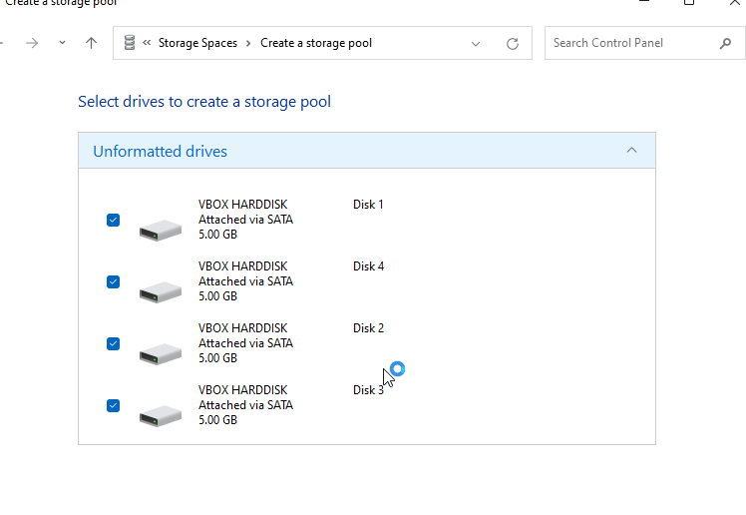
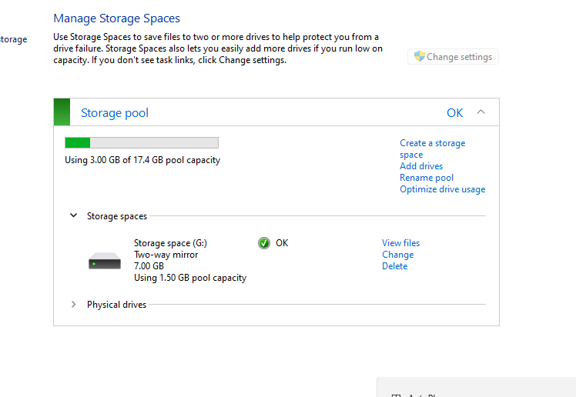

Krok 3 – Konfiguracja Hot Spare
W Windows 11 Storage Spaces dysk rezerwowy (hot spare) można skonfigurować przez PowerShell.

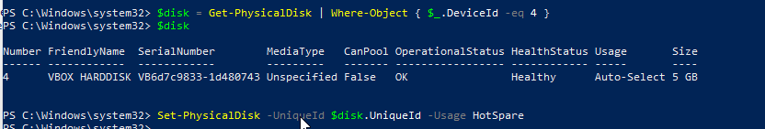

Krok 4 – Symulacja awarii
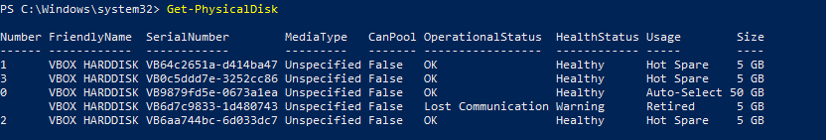

Metoda 2 – Offline w Zarządzaniu dyskami
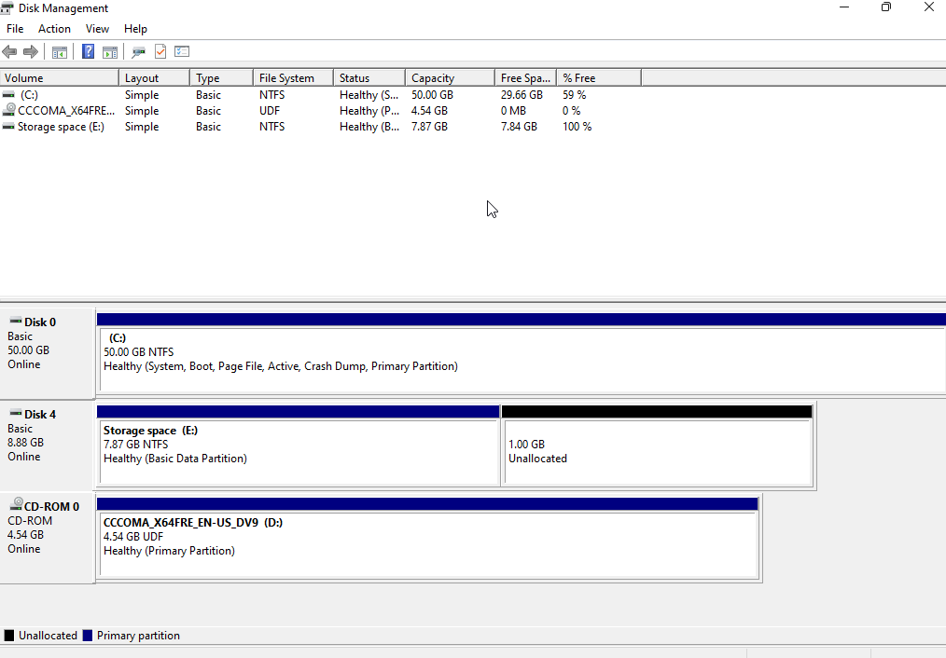
W Disk Management Disk 4 jest teraz Storage spacem. Wylaczenie dysku.
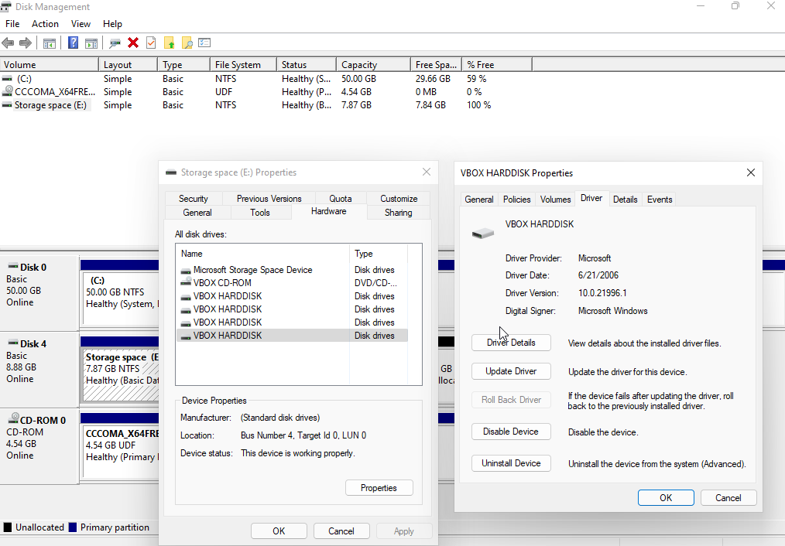

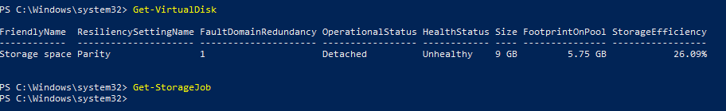
Usuwajac Dysk I z panelu I z VM’a powodujemy ze hotspare juz wskakuje za jeden, a teraz gdy wylaczymy kolejny storage space przestaje dzialac.

Ćwiczenie nr 3 – Porównanie obu systemów

Tabela porównawcza
Cecha | Debian 13 (mdadm) | Windows 11 (Storage Spaces)
Narzędzie | mdadm (CLI) | Storage Spaces GUI / PowerShell
Kontrola | Pełna, granularna kontrola przez CLI | Ograniczona do GUI / poleceń PS
Realizm awarii | Wysoki – bezpośrednia manipulacja urządzeniami blok. | Średni – wirtualizacja dysków przez API Windows
Diagnostyka | Szczegółowe logi /proc/mdstat, journald, mdadm --detail | Event Viewer, Get-StoragePool, Get-PhysicalDisk
Elastyczność | Bardzo wysoka: RAID 0/1/4/5/6/10, mieszane urządz. | Ograniczona: Simple, Mirror, Parity; tylko NTFS/ReFS

Odpowiedzi na pytania problemowe

1. Co się stanie po utracie dwóch dysków w RAID 5?
RAID 5 toleruje awarię jednego dysku, ponieważ dane można zrekonstruować z bloków danych i parzystości rozłożonych na pozostałych dyskach. Utrata dwóch dysków przekracza zdolność korekcji – macierz przechodzi w stan failed/inactive i uniemożliwia odczyt danych. W systemie Linux widoczne jest to jako brak urządzenia /dev/md0 lub jego przejście w tryb read-only, a następnie odmowa operacji. Odbudowa wymaga wówczas przywrócenia danych z kopii zapasowej.

2. Jak zachowuje się hot spare w RAID 1?
W RAID 1 (mirror) hot spare działa analogicznie jak w RAID 5 – po wykryciu awarii jednego dysku aktywnego automatycznie inicjuje odbudowę na dysk zapasowy. Ponieważ RAID 1 to pełne lustro, odbudowa polega na skopiowaniu wszystkich danych z pozostałego dysku aktywnego na hot spare. Czas odbudowy jest proporcjonalny do rozmiaru dysku. Podczas odbudowy dane są dostępne, choć wydajność może spaść.

3. Czy można zmienić poziom RAID bez utraty danych?
Technicznie możliwe jest przejście między pewnymi poziomami RAID bez utraty danych przy użyciu mdadm --grow (np. z RAID 5 na RAID 6 poprzez dodanie dysku i zmianę poziomu). Jednak nie wszystkie konwersje są bezpieczne – przejście z RAID 5 na RAID 0 jest niemożliwe bez utraty redundancji i ryzyka danych. W Storage Spaces Windows zmiana poziomu odporności wymaga usunięcia i ponownego utworzenia wolumenu. Zalecane jest zawsze posiadanie aktualnej kopii zapasowej przed jakąkolwiek operacją zmiany konfiguracji.

4. Jaki wpływ ma cache VM na wydajność RAID?
Cache maszyny wirtualnej ma istotny wpływ na wyniki testów wydajności RAID. Hypervisor może buforować operacje I/O na poziomie hosta, przez co rzeczywista wydajność macierzy jest trudna do zmierzenia – zapisane dane mogą być tymczasowo przetrzymywane w pamięci RAM hosta zamiast trafić fizycznie na dyski wirtualne. Powoduje to zawyżone wyniki podczas testów. W środowisku produkcyjnym parametry cache (write-back vs write-through) mają bezpośredni wpływ na bezpieczeństwo danych i przepustowość macierzy.

5. Różnica w czasie odbudowy – Debian vs Windows
W środowisku wirtualnym czas odbudowy zależy głównie od rozmiaru danych, a nie od systemu operacyjnego. Niemniej można zaobserwować różnice wynikające z implementacji:
- Debian (mdadm): odbudowa jest kontrolowana przez jądro Linux, możliwa regulacja prędkości przez /proc/sys/dev/raid/speed_limit_max. Postęp widoczny w czasie rzeczywistym przez /proc/mdstat.
- Windows Storage Spaces: odbudowa zarządzana przez Storage Manager, przebieg widoczny w GUI lub przez Get-StorageJob. Mniejsza kontrola nad priorytetem odbudowy.
W testach laboratoryjnych dla małych dysków wirtualnych (< 10 GB) czas odbudowy był zbliżony w obu systemach (kilka–kilkanaście minut). Dla dużych wolumenów produkcyjnych mdadm daje większe możliwości optymalizacji.

Wnioski
Laboratorium pozwoliło na praktyczne zapoznanie się z programowymi implementacjami RAID w dwóch popularnych systemach operacyjnych. Kluczowe obserwacje:
- Programowe RAID na Debianie (mdadm) oferuje większą elastyczność i kontrolę niż Storage Spaces na Windows.
- Mechanizm hot spare działa automatycznie w obu systemach, zapewniając ciągłość działania po awarii jednego dysku.
- RAID 5 toleruje tylko pojedynczą awarię – druga awaria przed zakończeniem odbudowy prowadzi do utraty danych.
- Środowisko wirtualne jest wygodne do testowania scenariuszy awarii, lecz nie oddaje w pełni realnych warunków produkcyjnych (wpływ cache, opóźnienia sieci SAN itp.).
- W obu systemach zalecane jest regularne testowanie procesu odbudowy i monitorowanie stanu macierzy (SMART, logi systemowe).

